

毕业论文

**题 目 基于web的网上书城系统**

**学 院 电子信息与电气工程学院**

**专 业 电子信息工程**

**班 级 15级电信一班**

**姓 名 杨智妍**

**学 号 20151060111**

**指导教师 赵玉祥**

**提交日期 2018年5月20日**

**原创性声明**

**本人郑重声明：本人所呈交的论文是在指导教师的指导下独立进行研究所取得的成果。学位论文中凡是引用他人已经发表或未经发表的成果、数据、观点等均已明确注明出处。除文中已经注明引用的内容外，不包含任何其他个人或集体已经发表或撰写过的科研成果。**

**本声明的法律责任由本人承担。**

**论文作者签名： 年 月 日**

**论文指导教师签名：**

# 摘要

随着前端各种新兴技术的崛起，我们编写前端已经不仅仅局限于html，css，js，而是有了更多的选择，用更加简洁的代码就可以实现更加完美的功能。“基于web的网上书城系统”的前端开发就是采用vue和基于vue开发的桌面组件库element ui，后台采用基于nodejs的express框架，数据库采用mongodb。

“网上书城”实现的功能是书城的前端界面设计，前端交互界面基于vue开发，书城主要完成了三个系统模块的实现，1.实现用户读书心得交流，2.实现电子书排行查看和电子书下载，3.图书商城中加入购物车和付款。在开发过程中，主要需要注意的可分为四个方向，一是对加载速度的要求，不管从用户还是开发者的角度，加载速度都应该被重视；二是对界面的排版，首先界面不能让用户感到反感，因此要适应大众的审美观；三是图片的选择，图片不仅影响美观，而且如果图片太大还会影响加载速度；四就是留意配色，配色的好坏影响着界面的美观与否。

后台管理系统是基于element ui框架开发的，实现了后端商品管理界面设计功能。element ui 的优点在于可以方便的开发出功能丰富而且美观的后台管理界面，不需要写很多的CSS代码就可以实现布局，因为框架的开发就在于对代码的封装，而使用框架开发就只需要调用就好。

**关键词 :** 书城 Vue element ui nodejs mongodb express

# ABSTRACT

In recent year, Wechat is important in people’s life.In order to make the users to get a better experience, Programmers are trying their best to change Wechat’s development. Nowdays, with the rapid development of the language of the HTML5, Wechat’s development become better and better. For example,the Wechat Micro mall. Through the Wechat Micro mall,people can go shopping easier than before,the users not go shopping in Shopping App but they can direct buy things which they need in the Wechat Micro mall.In this way, not only simple but also convenient.This design that begin with register and login, then enter the home page, Presentation of home page content,t he users will quickily find the things what they want to buy. Finally the users can buy directly or choose to join in the shopping cart.

"WeChat micro mall" to achieve the function of design front-end interface mall ,The front page WeChat interface based on H5 development ,The back-end management based on EasyUI framework,The commodity purchase process of the mall  ,Cooperate with each other and back-end development is an important part of the whole system.

The backstage management system is based on EasyUI framework, The back-end commodity management interface design function.The advantage of EasyUI is that it is convenient to develop a rich and beautiful background manage，Don't need to write a lot of CSS code to achieve the layout ，Because the framework development lies on the code package, which is developed using the framework.

**Key words :** WeChat Micro mall HTML5 go shopping system

目录

**第1章 绪论** **1**

1.1 研究背景 1

1.2 研究目的及意义 1

1.3 开发工具 2

**第2章 技术选型和设计方案** **3**

2.1 涉及的开发技术 3

2.2 商城功能结构图 5

**第3章 商城前端功能实现与展示** **7**

3.1 登录注册功能 7

3.2 首页面功能 8

3.3 分类页面功能 9

3.4 购物车页面功能 11

3.5 我的页面功能 11

3.6 购物系统功能分析 13

3.7 预约乒乓球系统功能分析 18

**第4章 后端商品管理功能与实现** **20**

4.1 后端商品管理界面原理分析 20

4.2 后端商品管理界面分析 20

**第5章 项目疑难点和总结** **22**

5.1 商城前端界面系统问题分析及解决 22

5.2 后端商品管理界面问题分析及解决 24

5.3 总结 25

**参考文献** **26**

**致 谢** **27**

# 

# 绪论

## 1.1 研究背景

早期的网页开发是由后端主导的，前端能做的也就是操作一下DOM。2006年 John Resig发布了jQuery，用于操作DOM，其优雅的语法、符合直觉的事件驱动型的编程思维使其极易上手，因此很快风靡全球，大量基于jQuery的插件构成了一个庞大的生态系统。起初制约Web开发从后到前的因素很简单，就是前端很多事干不了或干不好，当时的浏览器性能弱，标准化程度低。特别是占据大量市场份额的IE，不仅ugly，并且buggy。于2008年问世的谷歌V8引擎改变了这一局面。现代浏览器的崛起终结了微软的垄断时代，前端的计算能力一下子变得过剩了。标准组织也非常配合的在2009年发布了第五代JavaScript，前端的装备得到了整体性的提高，前端界如同改革开放走进了一个令人目不暇接的新时代。2009年AngularJS诞生，随后被谷歌收购。2010年backbone.js诞生。2011年React和Ember诞生。2014年Vue.js诞生……前后端分离可谓大势所趋。后端只负责数据，前端负责其余工作，这种分工模式一定是更清晰也更高效的。随着基础设置的不断完善以及代码封装层级的不断提高，使得前端一个人能够完成的事越来越多，这是技术积累的必然结果。

2009年Ryan Dahl发布了node，node是一个基于V8引擎的服务端JavaScript运行环境，类似于一个虚拟机，也就是说js在服务端语言中有了一席之地。如果说ajax是前端的第一次飞跃，那么node可算作前端的第二次飞跃。它意味着JavaScript走出了浏览器的藩篱，迈出了全端化的第一步，一种流行的组合就是利用Express和Mongo搭建服务端程序。“网上书城系统”前端采用vue+element ui进行开发，后端采用express+node进行搭建，符合现代技术发展方向，且为爱看书的书友提供了更多的便利。

## 1.2 研究目的及意义

“网上书城系统”在现如今网络技术非常发达的情况下具有很大的开发意义，从阅读和购书的方便简洁带给人们更为广泛的方便性。所以根据人们的所需，开发“网上书城系统”是一个很好的研究方向。

本次毕业设计的目的是建立一个动态的、交互的在线交流读书心得和购书的网站。用户可以通过网站来分享自己的读书心得，也可以来购书。通俗地讲，我们可以把传统的商店直接“搬”回家，利用Internet直接购买自己需要的商品或者享受自己需要的服务。专业地讲，它是交易双方从洽谈、签约以及贷款的支付、交货通知等整个交易过程通过Internet、web和购物界面的技术化的B2C模式。实现电子商务的信息流、资金流和物流三方面的内容。

## 1.3 开发工具

（1）VS Code

前端开发工具很多，有最基本开发工具Notepad++，适用于入门开发者，高级开发工具Webstorm，方便于前后端一起开发的MyEclipse工具等，Visual Studio Code（简称VS Code）是一个由微软开发的，同时支持Windows、Linux、和macOS系统且开放源代码的代码编辑器，它支持测试，并内置了Git 版本控制功能，同时也具有开发环境功能，例如代码补全（类似于 IntelliSense）、代码片段、和代码重构等，该编辑器支持用户个性化配置，例如改变主题颜色、键盘快捷方式等各种属性和参数，还在编辑器中内置了扩展程序管理的功能。

（2）Firefox、Google 、IE浏览器

前端开发最重要的一部分也就是测试，测试离不开的就是各大主流浏览器，由于不同浏览器的内核是不同的，所以有时候出现的bug也是不同的，因此通过各大浏览器的测试，才能完美的解决兼容性问题。

（3）PhotoShop

PhotoShop，简称PS，是作图，修图必不可少的工具，尤其是在现在前端开发对于图片色彩等的搭配，选择自己想要的色彩，抠图、P图等操作都需要PS来完成。

（4）开发者模式

开发者模式是作为开发者不可缺少的调试代码的平台，浏览器右击选择选择检查或者键盘按F12可以进入浏览器的开发者模式，当写网页动态页面的时候总会需要调试，平台会进行错误提示，或者样式不对时，可以点击检查元素，点击想要查看的元素将定位到元素的位置，给开发者带来很大的方便。

# 技术选型和设计方案

## 2.1 涉及的开发技术

本次设计从页面到细节，从静态到动态，然后到后台数据的交互，所涉及的技术有Vue，ECMAScript，LocalStorage/SessionStorage ，Vuex，Axios，Vue Router，Element UI， Node.js, Express, MongoDB, Webpack等。

2.1.1 Vue

vue是随着时代进步更新的一种方便开发者的前端框架。在学习成本方面，vue是用于构建用户界面的渐进式框架，与其它大型框架不同的是，vue被设计为可以自底向上的逐层应用。Vue的核心库只关注视图层，不仅易上手，还便于与第三方库或既有项目整合。另一方面，当与现代化的工具链以及各种支持类库结合使用时，vue也完全能够为复杂的单页面提供驱动。

2.1.2 ECMAScript

ECMAScript 6.0（以下简称 ES6）是 JavaScript 语言的下一代标准，在 2015 年 6 月正式发布了。使得 JavaScript 语言可以用来编写复杂的大型应用程序，成为企业级的开发语言。与之前的ES5相比，ES6新增了新特性，给开发者带来了更多的便利，例如变量定义中的块级作用域变量和只读变量，函数中给形参函数设置默认值，箭头函数，关于数组的展开运算，数组和对象的解构赋值，用来表独一无二值的原始数据类型Symbol，类似于数组，但是成员的值都是唯一的，没有重复的值的数据结构Set，类似于对象，也是键值对的集合，但是“键”的范围不限于字符串，各种类型的值都可以当做键的数据结构Map，用于修改某些操作的默认行为的Proxy等等。

2.1.3 localStorage/sessionStorage

html5 中的 web Storage 包括了两种存储方式：sessionStorage 和 localStorage。 sessionStorage 用于本地存储一个会话（session）中的数据，这些数据只有在同一个会话中的页面才能访问，会话结束后数据也随之销毁。localStorage 用于存储一个域名下的需要永久存在在本地的数据，这些数据可以被一直访问，直到这些数据被删除。因此sessionStorage 和 localStorage 的主要区别在于他们存储数据的生命周期，sessionStorage 存储的数据的生命周期是一个会话，而 localStorage 存储的数据的生命周期是永久，直到被主动删除，否则数据永远不会过期的。

2.1.4 Vuex

每个Vuex应用的核心就是store（仓库）。可以等同于一个容器，包含着应用中的大部分状态(state)。Vuex中的状态存储是响应式的，当我们的vue组件从store中读取状态的时候，如果store中的状态发生变化，那么响应的组件也会相应得得到高效更新；而且，我们不能直接改变store中的状态，改变store中的状态的唯一途径就是显式提交(commit)mutation。这样使得我们可以方便地去跟踪到每一个状态的变化，从而让我们能够实现一些工具帮助我们更好地了解我们的应用。

2.1.5 Axios

在我们使用html，css，js开发时，会使用原生的ajax来向后端请求数据，jQuery中可以用$.ajax()来请求数据，而Axios与上述两种功能类似，用来请求后台数据，Axios是一个基于promise的HTTP库，可以用在浏览器和node.js中，有以下几个特性：1.从浏览器中创建XMLHttpRequests，2.从node.js创建http请求，3.支持Promise API，4.拦截请求和响应，5.转换请求数据和响应数据，6.取消请求，7.自动转换JSON数据，8.开客户端支持和防御XSRF

2.1.6 Vue Router

路由是根据不同的url地址展示不同的内容或页面，前端路由就是把不同路由对应不同的内容或页面的任务交给前端来做，之前是通过服务器根据url的不同返回不同的页面实现的。我们在单页面应用，大部分页面结构不变，只改变部分内容时，使用前端路由。前端路由的优点有：用户体验好，不需要每次都从服务器全部获取，快速展现给用户；缺点有：不利于SEO，使用浏览器的前进、后退键的时候都会重新发送请求，没有合理地利用缓存，单页面无法记住之前滚动的位置，无法在前进，后退的时候记住滚动的位置；

Vue Router是Vue.js官方的路由管理器。它和Vue.js的核心深度集成，让构建单页面应用变得易如反掌。包含的功能有：1.嵌套的路由/视图表；2.模块化的、基于组件的路由配置；3.路由参数、查询、通配符；4.基于vue.js过度系统的视图过度效果；5.细粒度的导航控制；6.带有自动激活的CSS class的链接；7.HTML5历史模式或hash模式，在IE9中自动降级；8.自定义的滚动条行为。

2.1.7 ElementUI

随着前端技术的不断崛起，各种基于vue的组件库层出不穷，ElementUI是饿了么前端开源的一个基于vue的前端框架，已经帮我们封装好了一系列功能性的组件，比如栅格系统、表格、表单、树形菜单、通知、级联选择器、时间选择器、日期选择器、颜色选择器、警告、消息提示等。对于搞后台管理界面的项目，特别是不需要考虑兼容ie8、ie9以下的项目，ElementUI是一个不错的选择，而且ElementUI的文档写得十分详尽，参照demo可以很快上手。

2.1.8 Node.js

Node.js的诞生很大程度上归功于v8引擎的出现，我们都知道计算机处理器智能识别机器语言，而JavaScript是一门高级语言，计算机并不能直接读懂。所以我们需要所谓的引擎来将其转化成计算机所能理解的语言。v8引擎是由Google推出的，为其浏览器Chrome所设计的开源JavaScript引擎。得益于JIT，编译模式的改变与编译阶段的优化，JavaScript的性能得到了一个飞跃。除了对JavaScript性能的大幅提升，v8引擎也提供了“嵌入”的功能，使得开发者也可以在自己的c++程序中使用“嵌入”的v8引擎，从而高效地编译JavaScript，并加入c++的feature。于是，借助于v8种种便利的功能，Node.js诞生了。Node.js是一项服务器技术。我们都知道客户端提出服务请求，而服务器端负责处理请求并提供服务。而对于互联网来说，在Node.js之前JavaScript是一项完全的客户端技术，被用于浏览器中实现各种动画，对DOM的操作等等。而后端，即服务端则是由PHP、Python、Ruby、Java等等语言来实现。Node.js的出现，使得前后端使用同一种语言，统一模型的梦想得以实现。

2.1.9 Expreess

Express 是一个简单而灵活的Node.js Web应用程序开发框架，提供了一系列强大特性帮助你创建各种Web应用，和丰富的HTTP工具。使用Express可以快速地搭建一个完整功能的网站。Express框架的核心特性有：可以设置中间件来响应HTTP请求；定义了路由表用于执行不同的HTTP请求动作；可以通过向模板传递参数来动态渲染HTML页面。

2.1.10 MongoDB

MongoDB是用C++语言编写的非关系型的数据库。关系型数据库中的表都是存储一些结构化的数据，每条记录的字段和组成都一样，即使不是每条记录都需要所有的字段，但数据库会为每条数据分配所有的字段。而非关系型数据库以键值对存储，它的结构不固定，每一条记录可以有不一样的键，每条记录可以根据需要增加一些自己的键值对，这样就不会局限于固定的结构，可以减少一些空间的开销。MongoDB的特点是高性能、易部署、易使用，存储数据十分方便，主要特性有：面向集合存储，易于存储对象类型的数据；模式自由；支持动态查询；支持完全索引，包含内部对象；支持复制和故障恢复；使用高效的二进制数据存储，包括大型对象；文件存储格式为BSON（一种JSON的扩展）。

2.1.11 Webpack

Webpack可以看做是模块打包机：它做的事情是，分析现有项目结构，找到JavaScript模块以及其它的一些浏览器不能直接运行的拓展语言（Scss，TypeScript等），并将其转换和打包为合适的格式供浏览器使用。Webpack的工作方式是：把项目当做一个整体，通过一个给定的主文件(如index.js)，Webpack将从这个文件开始找到该项目的所有依赖文件，使用loaders处理它们，最后打包为一个（或多个）浏览器可识别的JavaScript文件。

## 2.2 书城功能结构图

书城功能结构图如图2-1图a和图b所示：

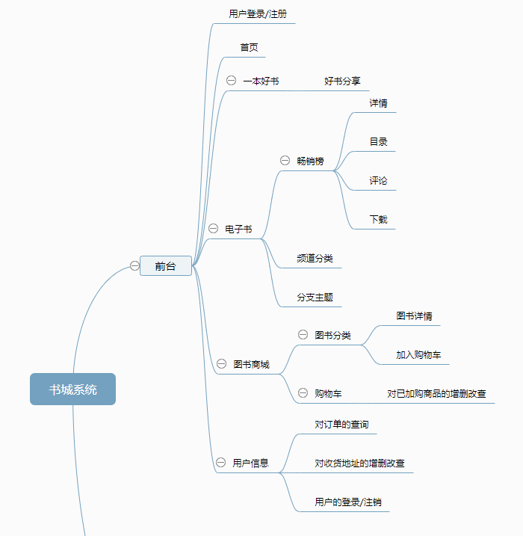

图a 功能结构图前台系统

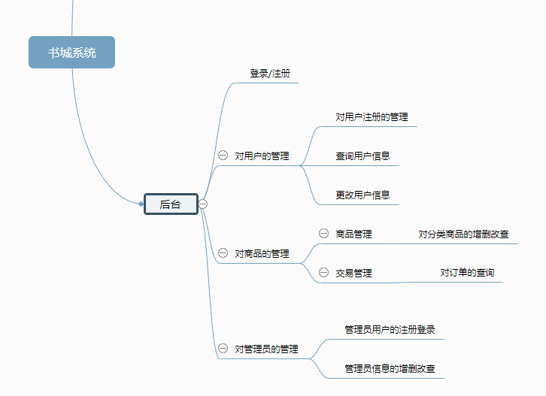

图b 功能结构图后台系统

图2-1 书城功能结构图

# 第3章 书城前端功能实现与展示

## 3.1 登录注册功能

一个系统必须需要的就是登陆和注册功能，用户进入一个网站，需要先进行注册来拥有自己的账号，输入用户信息和用户密码来获得账号，进而通过账号和密码登录网站。在进行注册时，前端对注册信息做了验证，前端验证账号和密码的输入格式，账号必须为手机号码，密码不能为纯数字，且在注册中添加了验证码的验证，为了防止机器操作对服务器的恶意攻击。登录后可绑定自己的邮箱，之后可通过手机号码或者邮箱来进行登录，如果忘记密码，可通过手机短信验证或者邮箱验证找回账号密码。页面展示如图3-1的图a和图b所示：

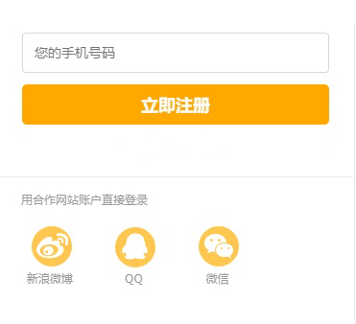 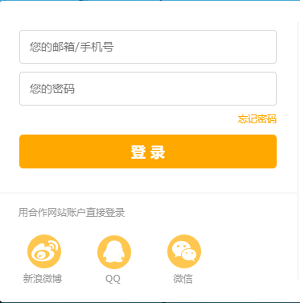

图3-1 注册和登录页面展示图

图a 注册页面

图b 登录页面

## 3.2 首页面功能

首页是一个网站的门面，首页应该给人舒服的感觉，首页中，分成了导航栏（如图a所示），内容和底部（如图b所示）。导航栏中有网站logo，首页，一本好书，电子书，和商城，以及搜索和登录注册，搜索用来输入关键字进行搜索想要找的书或者心得，登录和注册模块，当用户没有登录的时候，显示的是登录/注册，登录之后，显示用户信息，首页用来定位到首页面，一本好书用来定位到心得分享页面，电子书和商城也都分别定位到对应的页面。内容中，有一个和浏览器窗口相同宽度的轮播图（如图c所示），用来展示好看的书店图片，点击可进入到书店的介绍，人们可以看到自己喜欢的书店地址以及介绍。左边有作家专栏（如图d所示）和阅读心得（如图e所示），作家专栏用来放一些有名的作家，点击进去可以看到作家简介以及写过的书，阅读心得，用来放一些用户发表的心得笔记，点击可查看详细内容。右边是阅读分享（如图f所示），包含热门分享和最新发表，为用户发表的读书心得，当点击热门时，是点赞数最高的分享，点击最新分享时，是最近发表的分享。



图a 导航栏



图b 底部



图c 轮播图模块



图d 作家专栏

图f 阅读分享模块

图e 阅读心得模块

图3-2 首页各模块展示图

## 3.3 分类页面功能

通过点击底部导航栏的分类，就可以跳转到分类页面，分类页面主要有头部的搜索框，头部的搜索框和首页的一样，在这里就体现了一种方法叫代码的共享性，就像首页的导航栏和分类页面的导航栏是一样的，所以它们就可以共用同一段css代码，这就是代码的共用，这样可以减少代码量。然后是各模块功能的详细展示，布局采用左右布局模式，左边是菜单栏，右边是详细信息展示区，当点击左边相应模块的菜单，右边就会展示相应的内容。分类页面主要分为四大类，主要有土特产，关爱健康，果园飘香，和健康蔬菜，这四类主要是根据这次商场的主题——关爱健康。所有类别的商品都是在后台通过数据的传输放在数据库里，前端通过Jquery动态创建标签，css设置好样式，然后前端通过ajax调用后端数据库的数据，然后进行数据的解析，相应的数据通过数据的名称放到相应的前端页面位置，展示在页面，此处ajax请求数据时用的是get请求。各页面展示图如图3-3中的图a，图b，图c，图d所示，各页面的主题都是以关爱健康为主，主要商品就是营养丰富的土特产，新鲜水果，新鲜蔬菜等。

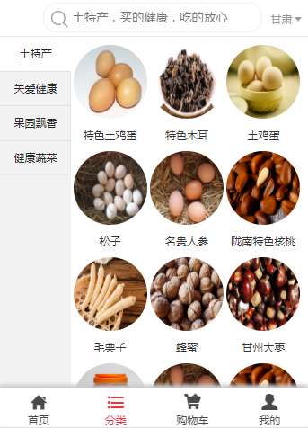 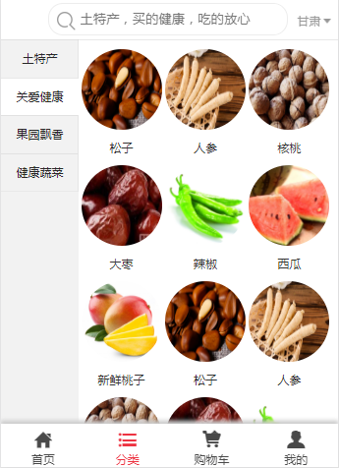

图a 分类页面效果图1

图b 分类页面效果图2

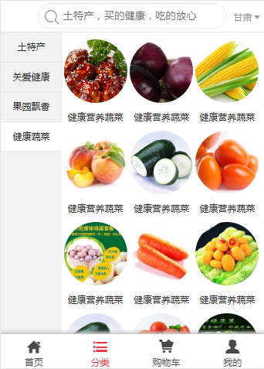 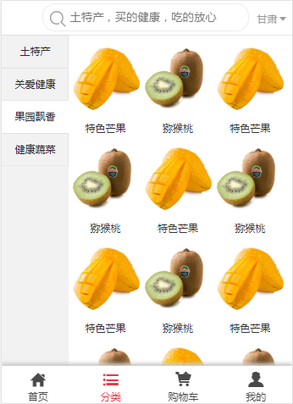

图d 分类页面效果图4

图3-3 分类和分类详情展示页面

图c 分类页面效果图3

## 3.4 购物车页面功能

点击导航栏购物车，页面就会跳转到购物车页面，购物车页面可以对所加物品进行编辑或者通过提交进行购买。购物车的页面是通过Jquery动态添加的，数据是通过用户点击物品的添加购物车功能，然后所添加购物车物品的详细数据传输到后台的数据库，然后购物车页面通过调用数据库的数据展示在页面。购物车物品的展示有上方左边供货商的展示，主要内容物品样图的展示，对物品的简单描述，物品的规格的介绍和物品价格的描述，最左边是对物品的选择或者取消的checkbox，上面的右边是一个删除的图标，有对购物车的物品进行删除的功能。右下方是对所选物品数量的选择，可以增加数量也可以减少数量。部分物品添加购物车的展示如图3-4中的图a和图b所示：

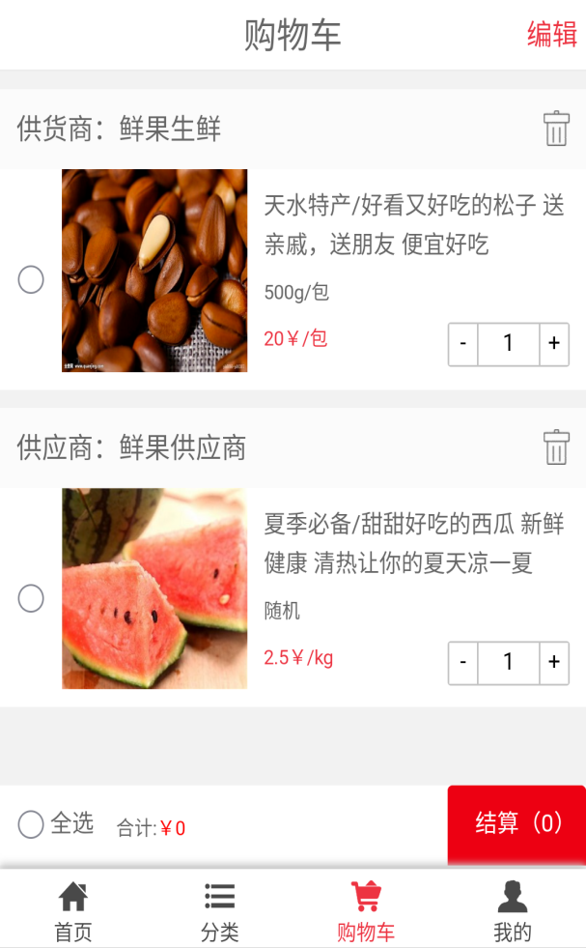 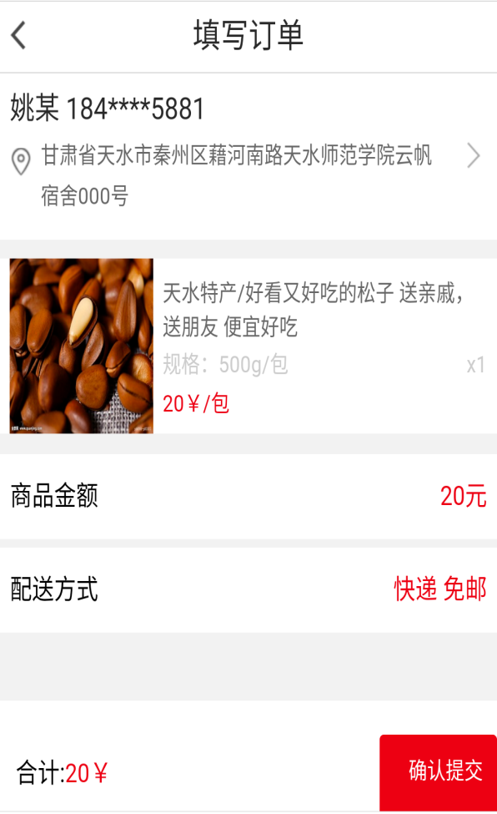

图b 结算页面

图a 购物车页面

图3-4 购物车页面展示

## 3.5 我的页面功能

点击导航栏我的，页面就会进入我的页面展示区，我的页面里主要分为头部，头部主要是登录用户的头像和注册时的用户名，中间主要有我的订单，收货地址，账户充值，余额转移的功能，然后就是退出登录按钮。我的订单页面可以进行查看订单的详情，如果物品处于未收货状态可以对物品进行确认收货，这和一般的淘宝购物流程是一样的。点击账户充值后主要是对账户积分的充值，所充值的积分可以购买商城的部分物品。收货地址通过新建地址，填写相应的内容后，在收货地址页就会有所存入的地址，购物的时候默认选择的是第一个默认地址，如果默认地址不合适，则可选择其他的地址，也可以对所添加的地址进行编辑修改。此页面技术问题比较简单，主要就是简单的HTML5实现布局，布局需注意的是页面宽度用百分比来控制，这样做的目的也是为了页面随着设备的屏幕的变化而变化，不用太多的代码去适应设备，这也是HTML5发展以来比HTML的优势所在。效果展示如图3-5所示。

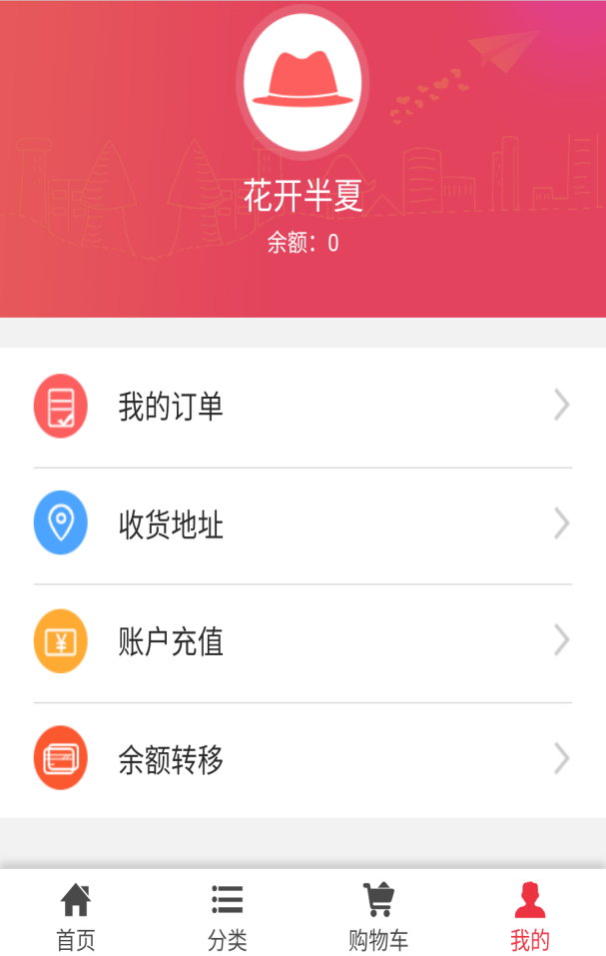 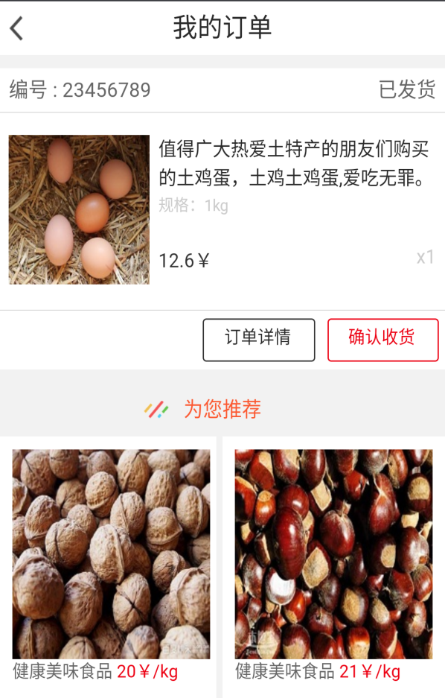

图b 我的订单页面展示图

图a 我的页面展示图

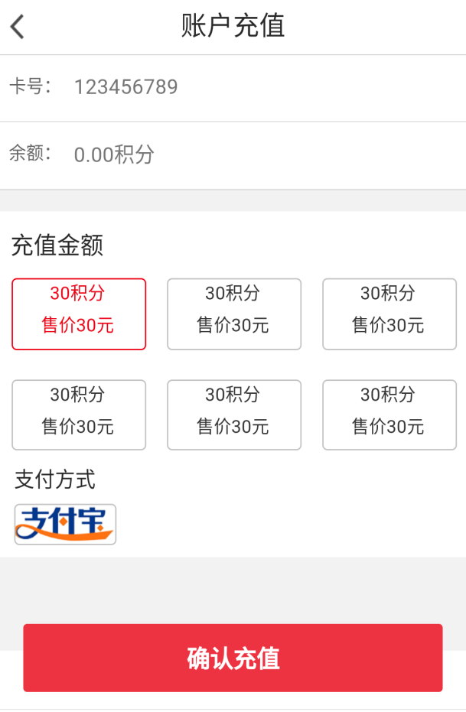 

图d 收货地址页面

图c 账户充值页面

图3-5 我的页面展示图

## 3.6 购物系统功能分析

商城的主要作用是用来购物，那么购物的过程则是整个商城的重点，微信微商城的购物和普通淘宝购物或者其他购物平台的购物流程是一样的，挑选物品，查看物品详情，最后确定购买后提交购买，支付，最后支付成功，获取订单，然后用户只需要等待发货就好。下面我以分类页面里面的土特产一类中的特色土鸡蛋来介绍购物的详细过程。如下图a所示的第一个商品，名字是特色土鸡蛋，假入这个物品是我确定要购买的东西，根据用户的需求，首先我需要先看一下物品的详细介绍，如图3-6中的图a所示这时只需要点击图片或者文字，页面会自动跳转到特色土鸡蛋详情页面，如图3-6中的图b所示，在商品详情页上面对物品有一个简单的介绍和数量的选择，数量可以加可减，下拉页面会看到对商品的详细介绍，如图3-7中的图c和图d，图c是对物品进行了详细的介绍，通过介绍可以了解到物品的产地，规格，营养成分，保质期等重要信息，而图d则是和同类物品的其他品类做了比较，这样用户就可以很清楚的辨别出物品的真假性和物品的好处。详情页和对比页是通过选项卡来获取的，首先默认展示的是详情页，然后点击对比就可以进入对比页，点击详情返回默认页，可以根据用户需求互相转换。关于物品的介绍和所做对比数据都是后端存储在数据库里，前端通过需求调用数据库的字段值取相应的值展示在页面上，这一部分前后端的交互就显得十分重要，而且在前后端需要注意的是后端字段的确定，前端才能调用字段值。

 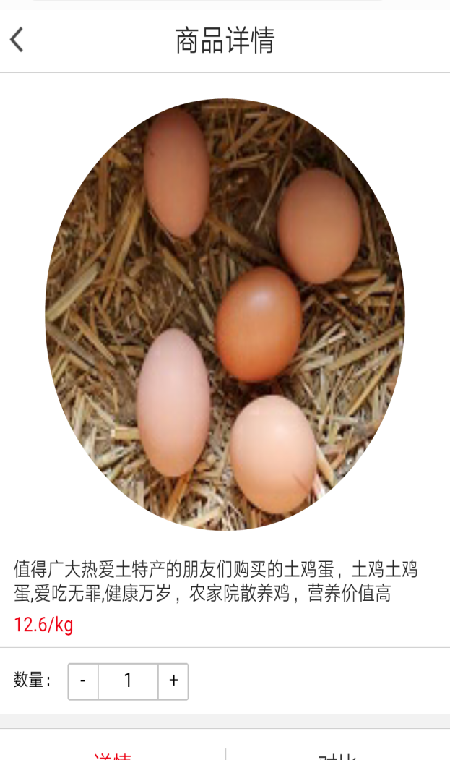

图3-6 购物流程介绍图

图b 商品详情页

图a 各物品展示页

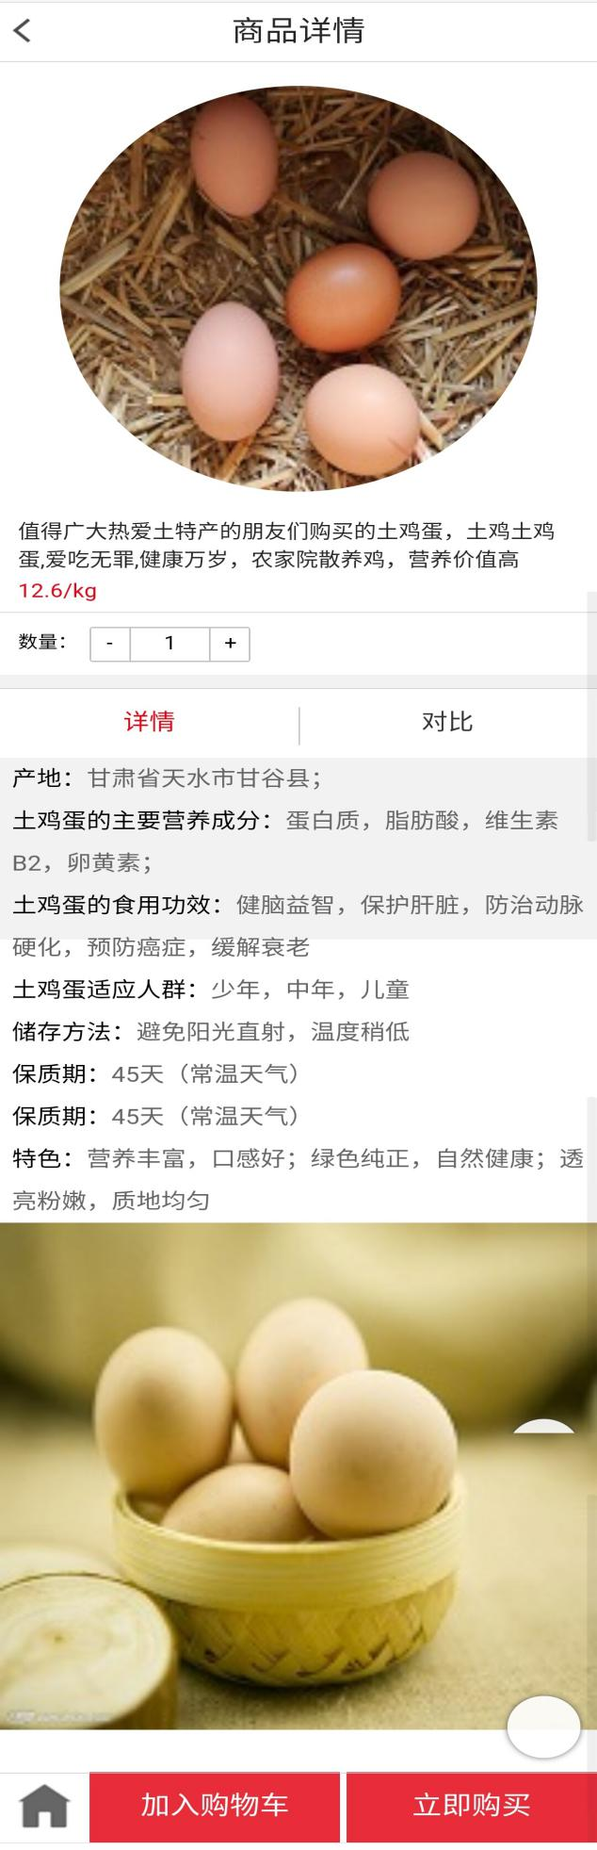 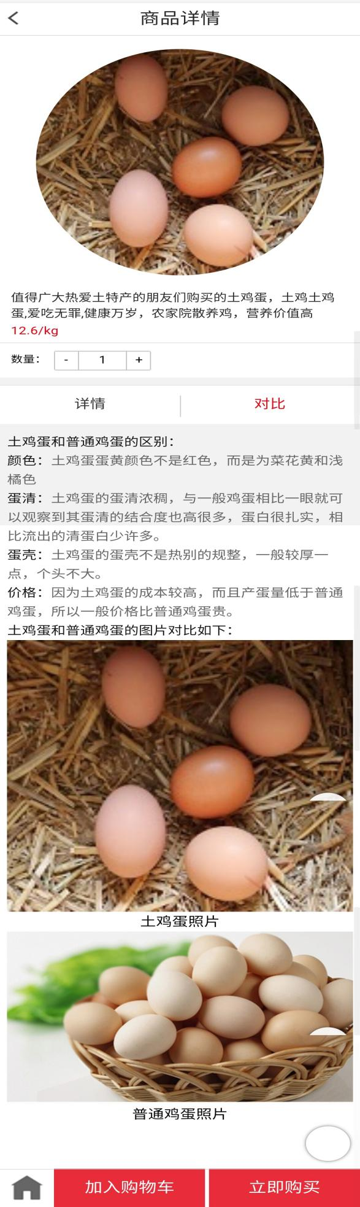

图3-7 购物流程介绍图

图d 详情对比页

图c 详情介绍页

如上分析，当用户了解完商品的详情后，可以选择底部的加入购物车选项然后进行结算或者直接购买，如图3-8中的图e则是物品加入购物车后的页面上展示，通过购物车选择结算最后进入订单页，一般收货地址是默认收货地址，如图3-8中的图f，收货地址无误后点击确认提交，进行支付最后物品购买成功，成功后页面如图3-8中的图i。如果是在详情页直接下单，点击立即购买则会出现图3-8中的图f的页面，然后进行确认提交，提交后会出现支付页面，如图3-8中的图g和图h所示，当选择立即支付后会出现输入密码，输入密码完成则购买物品成功。如上所介绍就是整个商城购物的整个流程。过程中数据都是通过数据库传输，前端使用Html5和Jquery实现动态添加，前端调用后端使用的是Ajax，此处需要注意的是详情页的获取数据，获取数据时需要先获得页面的参数，然后通过id参数是不同的，然后不同的id就可以把不同的数据获取到页面，然后当点击的id和后台id相等时，展示出相应物品的详情页。整个过程只限用在手机端，也是因为此次项目主要是基于微信开发的微信微商城。

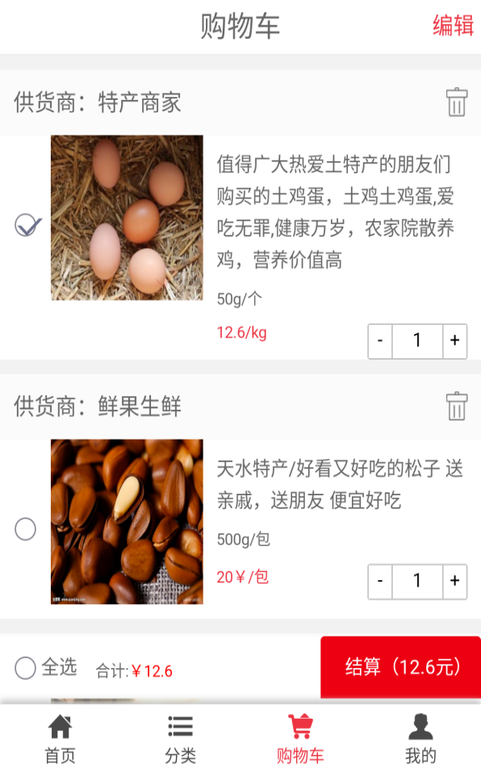 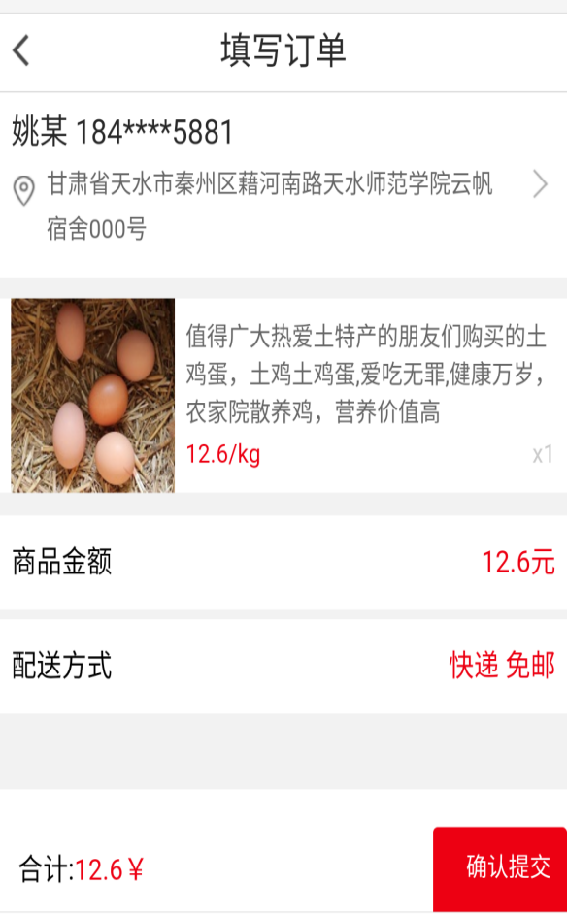

图e 加入购物车后页面

图f 提交订单页

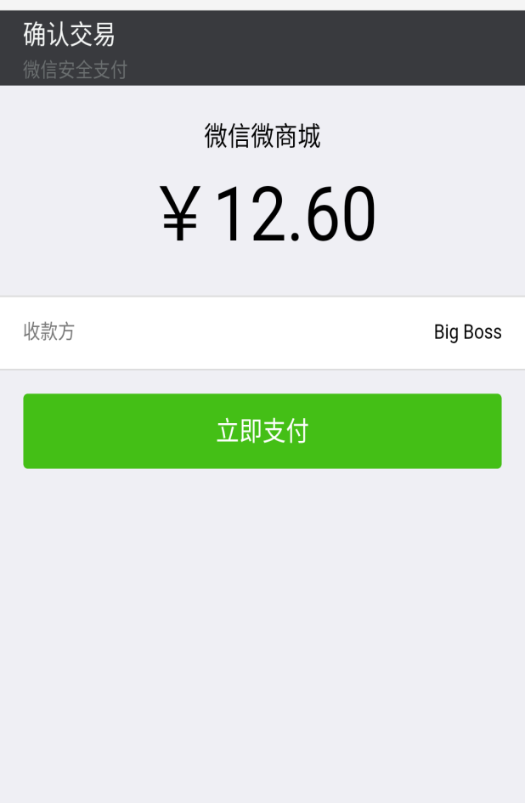 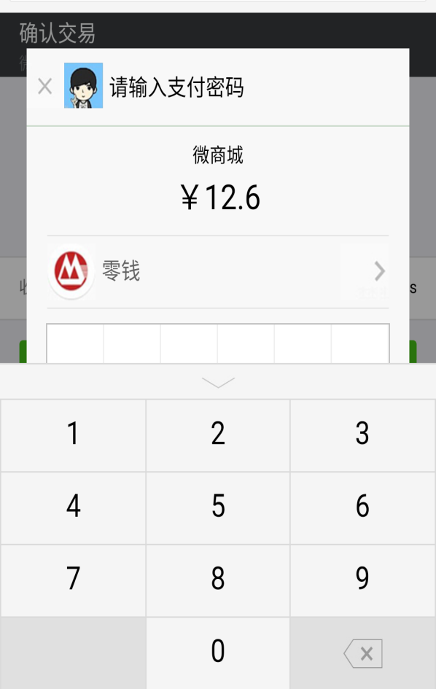

图g 立即支付

图h 密码支付

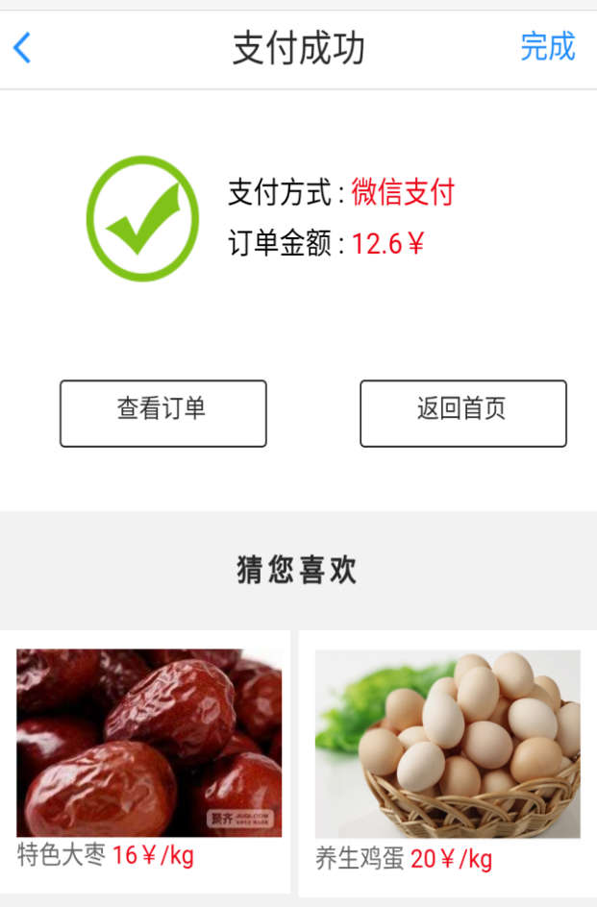 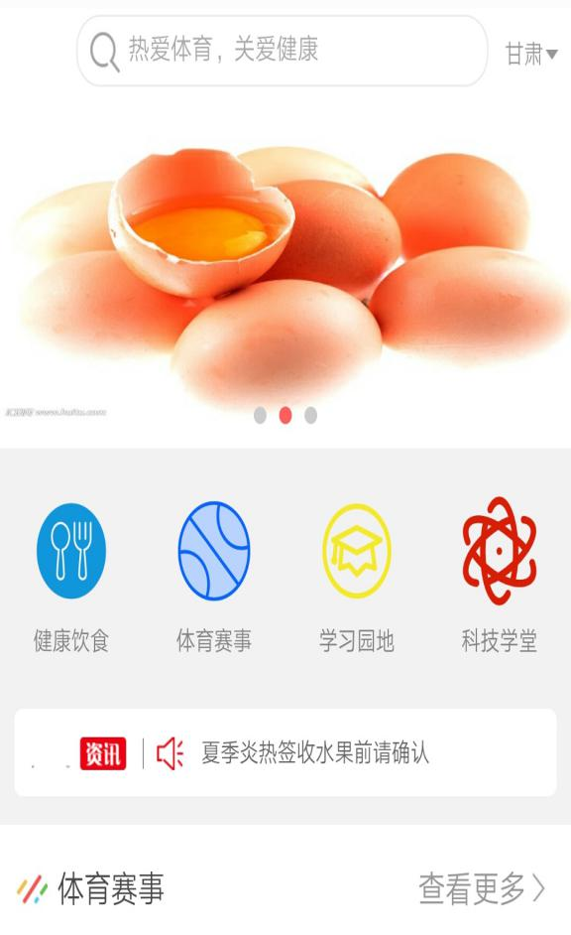

图j 首页展示图

图i 订单完成页面

图3-8 购物流程介绍图

# 第4章 后端商品管理功能与实现

## 4.1 后端商品管理界面原理分析

呈现给客户的仅仅只是商城的前端页面及供用户使用的相关功能，但强大的商城如果没有后端管理系统，它就像一盘散沙，因此后端管理系统的作用在于开发让整个项目变得完善，并让项目能正常的去使用。本次商城后端商品管理系统是基于框架JQuery EasyUIi来实现页面及功能的，和其他框架一样，使用框架进行开发的好处在于效率高，少量代码实现复杂要求，JQuery EasyUI是基于JavaScript框架jQuery用户界面插件的集合，它完整的组件集合让后台开发变得简单，而且页面设计也很美观，树形表、面板，下拉组合等的组件可以一起使用也可以分开单独去使用。

## 4.2 后端商品管理界面分析

后端商品管理界面主要根据JQuery EasyUI的layout整体布局的，layout布局把整个页面分成五个区域，分别是北区 、南区 、东区 、西区 和中区 ，一般北区用来于页面的头部，南区用于页面的底部，东区、西区和中区用于主要内容的区域。如图4-1所示示整个页面的整体布局，下面分区域介绍整个管理界面。

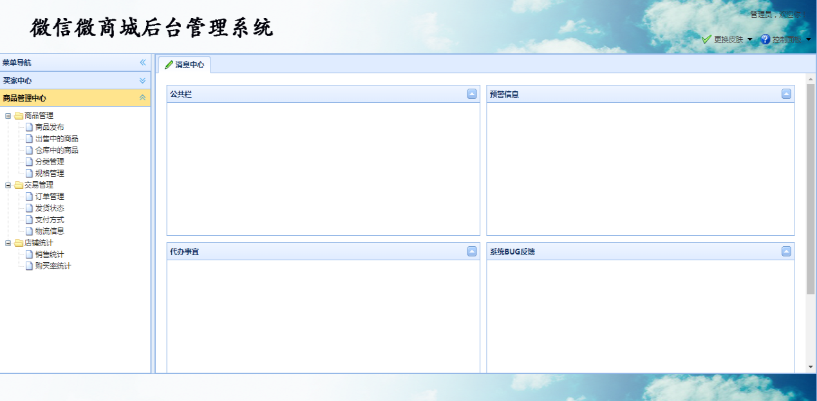

图4-1 后台管理系统整体设计图

**4.2.1 页面头部分析**

页面的头部就是layout布局的北部区域，头部主要有微信微商城后台管理系统标题，和右边对管理员用户登录信息的管理，整个页面皮肤的更换设置的布局。效果图如图4-2所示：



图4-2 后台管理系统头部页面图

**4.2.2 页面中间分析**

页面的中间是真个页面的主要区域，主要利用的是layout布局区域的西部和中部，还有东部区域，在这个页面里省略了东部区域，所以主要包括西部的菜单导航和中间的详情页面，菜单导航利用的是JQuery EasyUI的树形结构，中间

详细内容是通过树形加载后台数据然后通过框架自动创建iframe实现详情页的展示，然后动态创建表格，最后调用后台数据。如图4-3所示：

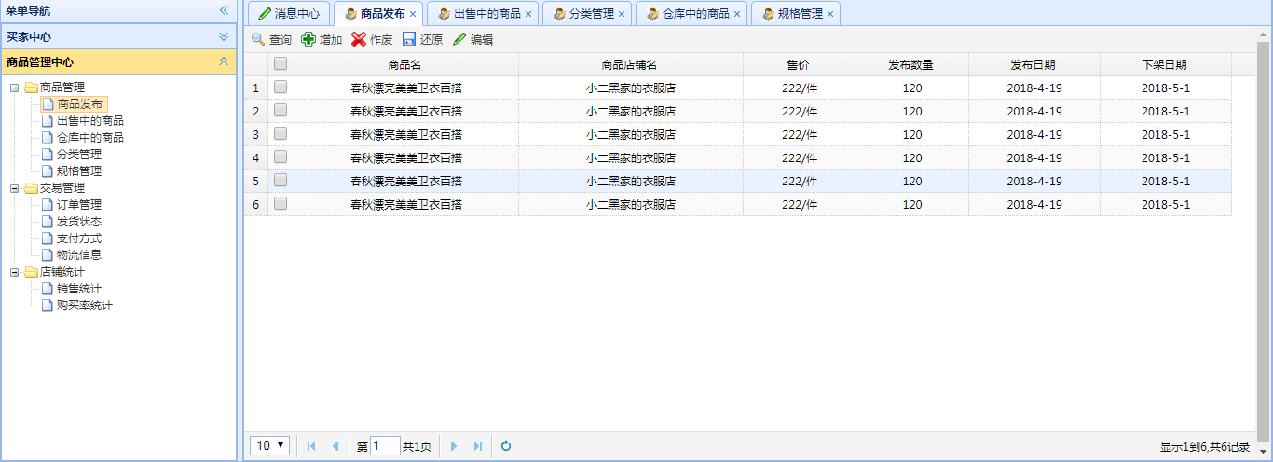

图4-3 后台管理系统中间页面图

**4.2.3 页面底部分析**

页面底部主要就是layout布局的南部区域，底部是用来放关于系统的一些信息，比如服务器地址，备案号等。

# 第5章 项目疑难点和总结

随着互联网的发展，网上各大商城也越来越多，通过此次的亲自设计商城和商城后台管理系统，从最初的静态页面设计，到一步步的动态，连接后台，还是遇到很多很多的难题，不过经过一次次的努力，修改，问题都是可以解决的。

## 5.1 商城前端界面系统问题分析及解决

**5.1.1 基本问题分析与解决**

（1）页面设计方面的问题：前端的设计对审美观还是有一定的要求，所以设计前端静态页面的时候再图片和色调的搭配上是有一定的难度的，不能过于单调，也不能太过于复杂，要考虑大众的眼光，页面呈现在客户眼前要考虑到不能让他们讨厌，要有吸引客户的特质。所以在页面设计这块是要经过一次次的修改才可以的。

（2）添加动态方面的问题：页面的动态功能很多，轮播图，页面跳转条件判断，前后台数据交互，最难的在于前后台数据交互，出现的问题常会有前台连接不上数据库，后台也接收不到前端传过去的数据，这个问题可能的原因就是Ajax这一部分请求没做合适，通常调试问题主要借助于浏览器的开发者模式，然后通过平台的console提示的错误进行错误排查并改正。

（3）网络响应速度问题：一个网站的加载速度和代码的编写也是有很大的关系，代码重复率比较高会导致响应速度降低，还有图片比较多也会影响响应速度，解决这些问题的方法在于尽可能的使用代码的共用，不要写多余的代码，图片在本地设置大小合适的尺寸，这样会减少图片太大造成的浪费带宽。

**5.1.2 设计中的难点分析及解决**

（1）设计中的难点主要在于前后端交互数据部分，前后端交互主要应用的技术是ajax，ajax进行数据的请求，加载，最后应用jQuery技术对数据进行解析，并展示在页面上。此处需要注意的是前端页面不仅仅是由简单的html和css静态完成的，而是通过Jquery动态创建html元素，然后添加到页面，这里需要介绍的知识点就是关于jQuery的动态创建，因为jQuery是JavaScript的库，所以只要引用了jQuery库，代码就减少了很多，在jQuery里面$代替了繁琐的JavaScript里面的获取元素或者创建元素的方法，所以通过$和所需要创建的标签就可以动态创建标签，如动态创建一个div，命名为$myDiv，jQuery代码实现$myDiv = $(“<div></div>”)，动态添加属性，比如现在给div添加一个class，赋值为box，则代码实现为$myDiv.attr(“class”,”box”);attr在Jquery里代表属性的意思，有两个值，第一个值表示属性，第二个值表示属性值。在jQuery里面添加元素用appendTo（）；比如说$myDiv.appendTo(body);则表示在body里面添加了一个$myDiv，即动态创建了一个div标签，如果需要对标签里面添加文本，则需要用text（）；比如$myDiv.text(“添加的文本”);则表示在div标签里面添加了文本。

（2）预约乒乓球系统，在预约乒乓球系统中所遇到的难点就是在整个预约过程中一个人可以预约多个桌牌号，但目前实现的一个人只能获取到一个桌牌号，目前问题正在进行解决中。

（3）商品详情页的数据获取是一个难点，当在首页看到许许多多的商品，但是每个商品都有自己对应的详情页，但是如果每个商品都写一个详情页不仅麻烦当数据不断的增加也不可能实现，所以此处需要的详情页其实只是一个页面，而内容则是随着点击物品的不同而从后台数据传过来的值不同。此处的难点就是后台传过来的数据是通过参数id的不同来传值的，获取参数的方法是window.location.search.split("=")[1]，然后通过ajax请求数据后，当数据加载成功后判断两个参数id和获取到的id是否相同，相同则加载数据。最后展示在前端页面。

（4）控制台经常出现的问题分析：

1

图 5-1 控制台错误样图1

如上图5-1所示，404（not found）代表所提示的内容没有被找到，控制台的好处就在于它会详细的指出错误代码在哪一部分的哪一行，而内容没被找到的原因就是该部分内容不存在或者路径出现问题。

1

图5-2 控制台错误样图2

如上图5-2所示，这个问题的意思就是调用的点击onclick事件为空，根据提示就可以去找该点击事件，而造成的原因就是触发该点击事件的事件元素未能成功找到，找到获取到的id，然后获取正确的事件，就可以成功解决该问题。

1

图5-3 控制台错误样图3

如上图5-3所示，这个问题和前面图13的问题是一样的，不同的是当页面滚动开始触发滚动事件后这个问题才会出现，而解决方法同上。

1. 移动端页面需要注意事项：

本设计的商城主要是基于微信平台的，所以整个页面都是基于移动端开发的，而移动端首先要注意的是布局时单位不是用px，而是用rem，这是因为px是指像素，而在手机端1px并不是和PC端一样1px=1px，rem是可以自动随着设备而去适应设备的。所以手机端开发选择的是rem而不是px；然后需要注意的是布局的问题，图片的大小问题，和各模块的设计都是需要多次调试和对比，最后确认设计页面。当然还有需要注意的是JavaScript语言和jQuery语言在移动端的使用，有些函数并不是既满足PC端又满足移动端的，所以在做动态部分需要根据实际需要选择合理的函数。

## 5.2 后端商品管理界面问题分析及解决

后台管理系统所用的JQuery EasyUI因为要用到json数据来完善树形，所以json数据的定义也是一个重点，但json数据并不是难点，只需要根据字节定义相应的值就好，值得注意的是json数据的值必须要用引号。而引用json数据完成树形的时候常出现树形结构并没有出现的现象，这种原因有可能是因为json数据定义的不合适或者加载json数据的路径不合适。如图5-4，出现404错误，就是因为json数据的路径不合适。

1

图5-4 后台管理系统控制台错误样图1

后台管理系统和后台数据库这一块紧密相连，有时候详情页的部分数据可能获取不到，遇到这种问题不能仅仅只从前端代码解决问题，如果仅仅咬住前端页面可能会走进死胡同，因为这种问题有可能是因为前后端的id不一致等各种因素造成数据加载失败。

## 5.3 总结

整个项目目前完成了两个模块，购物系统功能和预约乒乓球系统功能模块，其他模块（学习园地和科技学堂）框架已基本完成，内容还有待继续完善，但是购物系统和乒乓球系统功能基本完善，还有待后期的发现问题并不断完善，通过本次整个商城系统的制作，对商城模块化的编程有了更深的理解，也对微信公众号有了许多的了解，对所学知识点更是有了完整的巩固。也明白书到用时方恨少，和实践的重要性。

# 参考文献

[1] Mark Pilgrim．《[HTML5揭秘](http://www.amazon.cn/mn/detailApp/ref=as_li_qf_sp_asin_tl?_encoding=UTF8&tag=vastwork-23&linkCode=as2&asin=B004FJUVNI&camp=536&creative=3200&creativeASIN=B004FJUVNI)》[M].北京：电子工业出版社，2010-12．

[2] 陶国荣．《HTML5实战》[M].北京：电子工业出版社，2015-01-04．

[3] 吴丰．《[网页设计与制作](http://www.so.com/s?q=%E7%BD%91%E9%A1%B5%E8%AE%BE%E8%AE%A1%E4%B8%8E%E5%88%B6%E4%BD%9C&ie=utf-8&src=internal_wenda_recommend_textn)》[M].北京：清华大学出版社，2015-01．

[4] 陈伟．《微信商城开发实战》[M].北京：电子工业出版社，2015-09．

[5] 软件开发技术联盟．《Java Web开发实战》[M].北京：清华大学出版社，2013．

[6] TGCode．《JavaScript半知半解》[M].北京：清华大学出版社，2017-01．

[7] [jim_shen](https://home.cnblogs.com/u/shenxiaoquan/)．[淘淘商城项目：项目的Maven工程搭建](http://www.cnblogs.com/shenxiaoquan/p/6221082.html)[OL].http://www.cnblogs.

com/shenxiaoquan/p/6221082.html，2018-03-10．

[8] 囧囧． [原生JS实现触控滑动（swipe）图片轮播](https://segmentfault.com/a/1190000003110236)[OL].http://segmentfault.com/a/1190000003110236，2015-08-18

[9]Jeremy Keith 著 杨涛 王剑桥译《css权威指南（第3版）》中国电力出版社， 2010-4-15.

[10]张晓菲 单东林 《锋利的JQuery（第2版）》人民邮电出版社，2012-7-1.

[11]爽朗的jian123. Web前端毕业设计论文[OL]. <https://www.baidu.com/>view/73ccc7d4b04e852458fb770bf78a6529647d354e.html ,

2016-11-18

[12] Chris Mills著.林雪玉 韦剑宾译 《CSS3实战：开发与实战》

致 谢

从高中憧憬大学到大一的迷茫和不知所措几乎是每个大学生都会经历的过程，也只有亲自去体验了才会发现原来有时候多去问问过来人的经验是多么的重要，曾经觉得大学生活应该是很美好的，但当你一无是处还整天浑浑沌沌的时候就会发现原来一切并没有那么美好，真正的美好是你有一定的追求，有一定的目标，然后为这些追求和目标努力的时候才会发现一切也不是很糟糕。幸运的是经过大一的迷茫后经过班主任的引导开始学习web前端，并进入学校的创新创业实验室，实验室的环境和大家的团队精神让我对学习web前端越来越有兴趣，也是从那时就开始了漫长的学习之路，人生也有了新的起点，生活也开始充实。所以很感谢老师这个指路人，感谢学长学姐们的经验教会我们如何去学习，也感谢实验室小伙伴的帮助。

而本次做的设计也是两年多的学习后开始的一项前端项目，基于web前端最流行的语言HTML5开发而成，通过本次“微信微商城”的开发，把之前所学的好多知识都进行了巩固，而过程中也感谢老师耐心的指导，不厌其烦的指出问题所在，也感谢后端开发者配合我的开发，有句话说“一个人可以走的很快，但是一群人才能走得更远”，所以感谢团队的合作，让本次设计最后成功的展示给大家。